Kadar govorimo o renesansi, mislimo na ponovni preporod antike med koncem srednjega veka in začetkom novega. Vendar renesansa ni bila plod preprostega programa, ampak preobrazbe številnih elementov, ki so se izoblikovali in širili vpliv v delih ljudi, ki so bili interpreti renesančnega duha. Začela naj bi se v 14. stoletju v Firencah, od koder pa se je razširila v Francijo, kamor sta se preselila Leonardo da Vinci in Andrea del Sarto. V 16. stoletju je postopoma osvojila celotno Evropo.

Med drugim je renesansa postala potrditev posvetnega pojmovanja življenja. Slikarji so se pri slikanju človeškega lika začeli poglabljati v anatomske podrobnosti in idealizirati telesno zunanjost. Značilnost italijanske renesanse je v tem, da je odstranila srednjeveško teokracijo♥ in jo nadomestila z novim pojmovanjem človekovega obstoja. S tem so umetniki ustvarili nov svet in nove ideale, prirejene novi miselnosti.

Že od konca 13. stoletja so Firence imele vlogo vodilnega mesta v italijanski in toskanski umetnosti. Tukaj sta živela Arnolfo di Cambio in Giotto, ki sta ustvarila podlago za takšno umetnost. Pod vodstvom družine Medici so Firence na začetku 15. stoletja postale središče renesanse. Takrat so Brunelleschi (oče florentinske arhitekture-kupola stolnice S. Maria del Fiore in kapela Pazzi; v svojih umetninah je združil tehnično dovršenost gotskih stavbenikov z geometrično eleganco), Masaccio (njegovo največje delo je ciklus fresk Prizori iz življenja sv. Petra v cerkvi S. Maria del Carmine) in Donatello opredelili nov likovni jezik renesanse, jo obogatili in razširili. Firence so z novo arhitekturo izoblikovale svojo enkratno urbanistično podobo. Z Giottom je florentinska umetnost dala iztočnice glede poudarjanja človeškega lika in jasne razčlenitve prostora. Ravno on je bil tisti, ki je v svojem slikarskem izražanju napovedal renesanso. V slikarstvo je uvedel prostor, znamenite barve in čustva. Masaccio je obnovil giottovsko slikanje, saj je človeški lik v njegovih delih postal človek, ki se zaveda svoje pozemske resničnosti, ni več abstrakten in simboličen, vendar odprt v popolni dovršenosti perspektivične globine. Največji mojstri florentinske renesanse so ga cenili kot pravega genija, saj je kazal njim popolnoma nov občutek za dramatičnost, silnost in zgoščenost. Znal je prepojiti človekov duhovni in čustveni svet z usklajenostjo in ravnotežjem.

Svet zase predstavlja slikarstvo redovnika Beata Angelica. Četudi je vsebina njegovih del nabožna, je njegov način razporejanja oseb in organizacije prostora soudeleženec novodobnega slikarstva (samostan S. Marco v Firencah).
Njegovo nasprotje je bil menih in Masacciov učenec Filippo Lippi, ki v svojih delih kaže resnost, eleganco pa tudi veliko mero fantazije. Florentinski umetnosti je odprl pot v svet večje lahkotnosti in občutljivosti. Njegovo zanimivo delo je Madona iz Tarquinie. Z njegovim učencem Sandrom Botticellijem je slikarstvo dobilo interpreta laičnega vzdušja, naklonjenega poganskim bogovom in mitološkim zgodbam. Njegovi vodilni motivi so bili mladost in ljubezen v alegoričnih preoblekah antičnega panteona (Alegorija pomladi in Venerino rojstvo-lasje Venere, ravnokar rojene iz morske pene, ki kažejo na eleganco, lahkotnost, so simbol Botticellijevega slikanja).

Pier della Francesca v svojih delih nadaljuje dostojanstvenost Masacciovih oseb, le da so še bolj vzvišene in se gibljejo v novem, bolj v merilih pretehtanem prostoru. Posebna značilnost njegovih slik je presojnost svetlobe, pri kateri se nam zdi, da se osebe pojavljajo na prizorišču kot brezsenčna telesa. S svetlobo je nakazal vtis miru, ki ga je podprl z omejevanjem gibov oseb in jih s tem zadržal v trenutku in drži, ki je simbolična (Bičanje iz Urbina, Portret Vojvode Federica di Montefeltro). Perugina, predstavnik umbrijske šole, se od drugih razlikuje po prostranih pokrajinah, ki trepetajo v blagem ozračju, kar se prenaša tudi na upodobitve oseb.

Poveličevanje človeka, naklonjenost do izrazite plastičnosti in črpanje in antičnih del, so v renesansi spodbudili delo kiparjev, npr. Lorenza Ghilbertija, ki je ustvaril severna in vzhodna vrata za florentinsko krstilnico. Za severna vrata je uporabil geometrični, deteljičasti okvir, na vzhodnih Vratih paradiža pa je uporabil nova pravila perspektive in ustvaril velike koralne speve v reliefu, ki so pozlačeni.

V tem času se je uveljavil Donatello, v katerem je bilo združeno vse, kar se je v tistem času zahtevalo od umetnika (izjemna tehnična veščina, privrženost humanističnim idealom ter osebni temperament in neke vrste notranji nemir, ki ga je silil, da izrazi svojo vznemirjenost). Izdeloval je izdelke iz marmorja in brona, lesa in žgane gline. Eno izmed njegovih prvih del, stavbni okras za florentinski zvonik, Prerok Habakuk, je obeležen z nasilnim realizmom. Njegove osebe so obžarjene s sijem antične plemenitosti, njihovo čustveno življenje je odprto, povezane so s trenutkom sedanjosti, z družbo ponosnih in samozavestnih ljudi, ki so izničili vse nekdanje strahove, kar poudarja njihovo inteligenco in pogum. Donatellovo kiparstvo je bilo do konca vznemirjeno zavoljo realizma na eni strani in usmerjeno proti idealom antike na drugi. V njegovih delih se srečamo z različnimi podobami in občutji; neukrotljivost puttov♦ na Prižnici v Pratu, strogost Gattamelate (prvi konjeniški spomenik, ki upodablja Erasma de Narnija iz leta 1447-1453, v Padovi, ki zaradi motiva vrat na podstavku spominja na nagrobnike) in vrtinec čustev v Polaganju v grob v cerkvi S. Antonio v Padovi. Njegov stil lahko označimo kot nervoznega in dramatičnega, kar se kaže v Oznanjenju iz Santa Croce.

Renesansi v Firencah so se prizadevala pridružiti vsa italijanska mesta, vendar je v severni Italiji gotika pognala globoke korenine, zato je bila v večini del še dolgo vidna gotska simbolika.

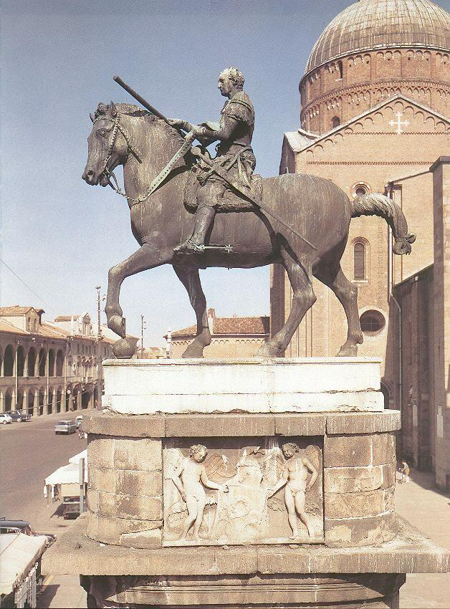

VIRI in LITERATURA:
- Camillo Semenzato: Svet umetnosti

♥ vladavina, v kateri velja bog za neposrednega nosilca oblasti
♦ kip ali podoba navadno golega in krilatega majhnega otroka

